

**PRESSEMITTEILUNG**

**Europäische Patentanmeldungen 2024: Stabil trotz globaler Herausforderungen**

* **Das Europäische Patentamt verzeichnet für 2024** [**rund 200 000 Patentanmeldungen**](http://epo.org/patent-index2024?mtm_camp=press-multi&mtm_key=patentindex&mtm_medium=agency)
* **Computertechnologien erstmals an der Spitze der Patentanmeldungen**
* **Patentanmeldungen für KI- und Batterietechnologien steigen deutlich an**
* **USA, Deutschland, Japan, China und die Republik Korea führen die Statistik der Länder mit den meisten Patentanmeldungen an**
* **Samsung ist Top-Anmelder vor Huawei und LG**
* **Das Einheitspatentsystem legt 2024 mit mehr als 28 000 Anträgen an Dynamik zu**
* **Fast jede vierte Patentanmeldung in Europa stammt von kleinen oder mittleren Unternehmen**
* **Jede vierte Patentanmeldung nennt eine Frau als Erfinderin**

**München, 25. März 2025** – Der heute veröffentlichte Patent Index 2024 des Europäischen Patentamts (EPA) meldet weltweit 199 264 Patentanmeldungen. Nach drei Jahren des kontinuierlichen Anstiegs zeigten sich Unternehmen und Einzelerfinder:innen ähnlich aktiv wie im Vorjahr (2023: 199 452, -0,1 %). Während Patentanmeldungen aus Europa und den 39 EPA-[Mitgliedstaaten](https://www.epo.org/en/about-us/foundation/member-states?mtm_camp=pressrelease&mtm_key=PatentIndex&mtm_medium=press) um +0,3 % zulegten, ging die Zahl der Anmeldungen aus außereuropäischen Ländern leicht zurück (-0,4 %).

*"Trotz politischer und wirtschaftlicher Unsicherheiten meldeten europäische Unternehmen und Erfinder:innen im vergangenen Jahr mehr Patente an. Das unterstreicht ihren technologischen Vorsprung und ihre kontinuierlichen Investitionen in Forschung und Entwicklung"*, sagt EPA-Präsident António Campinos. *"Die Patentdaten des EPA dienen als klarer Wegweiser für die Industrie, politische Entscheidungsträger sowie für Investitionen. Wie der Draghi- und der Letta-Bericht warnen, muss Europa sein Innovationsökosystem weiter stärken, um auf globaler Ebene wettbewerbsfähig zu bleiben. Besonders in kritischen Bereichen wie grüne Technologien, Künstliche Intelligenz und Halbleiter ist es entscheidend, Erfindern bessere Möglichkeiten zur Skalierung und Kommerzialisierung ihrer Innovationen zu bieten.”*

**Computertechnologien an der Spitze**

**Computertechnologie**, zu der auch Teilbereiche der **künstlichen Intelligenz** wie maschinelles Lernen und die Mustererkennung gehören, war erstmals das führende Gebiet mit 16 815 Patentanmeldungen im Jahr 2024. **Elektrische Maschinen, Geräte, Energie** verzeichneten im vergangenen Jahr den größten Zuwachs (+8,9 % gegenüber 2023). Dieser ist auf Fortschritte bei sauberen Energietechnologien zurückzuführen, insbesondere auf Innovationen bei Batterien (+24.0%). Dagegen verzeichnet die **digitale Kommunikation**, die Erfindungen im Bereich der Mobilfunknetze umfasst, einen Rückgang um -6,3 %.

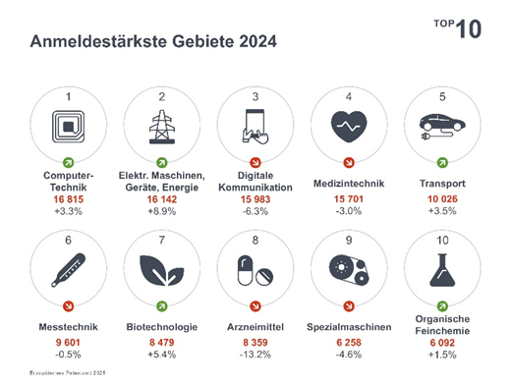

**Globale und europäische Patenttrends**

Spitzenreiter bei den europäischen Patentanmeldungen sind nach wie vor die Vereinigten Staaten, gefolgt von Deutschland, Japan, China und der Republik Korea. 43 % der Anmeldungen kamen aus den 39 Mitgliedstaaten des EPA während 57 % von Anmeldern außerhalb Europas stammen (siehe Grafik [*Ursprung der Anmeldungen*](https://mediacentre.epo.org/razuna/assets/1/48E87A7B232941C28C61EBF14484744C/img/4BE215A6AB66443CB57087EF50114A60/Origin_of_patent_applications_Patent_Index_2024.jpg)). Besonders bemerkenswert war das stärkste Wachstum von Patentanmeldungen aus der Republik Korea (+4,2 %). Aus China wurden +0,5% mehr Patentanmeldungen als 2023 eingereicht, während Unternehmen und Erfinder:innen aus den USA (-0,8 %) und Japan (-2,4 %) im Vergleich zu den Vorjahren weniger Anmeldungen einreichten. Die Zahl der Patentanmeldungen aus den 39 Mitgliedstaaten des EPA stieg dank der Zuwächse aus der Schweiz (+3,2 %) und dem Vereinigten Königreich (+3,1 %) um +0,3 %, während die Anmeldungen aus den 27 Mitgliedstaaten der EU um -0,4 % zurückgingen. Die beiden europäischen Spitzenreiter bei den Einreichungen, Deutschland (+0,4 %) und Frankreich (+1,1 %), verzeichneten 2024 einen leichten Anstieg. Die Schweiz bleibt führend bei den Patentanmeldungen pro Kopf, gefolgt von mehreren nordischen Ländern (siehe Grafik [*Patentanmeldungen pro Million Einwohner*](https://mediacentre.epo.org/razuna/assets/1/48E87A7B232941C28C61EBF14484744C/img/4A949C5DD8C74EF9AF69C8B441707635/Applications_per_inhabitants_Patent_Index_2024.jpg)*).*

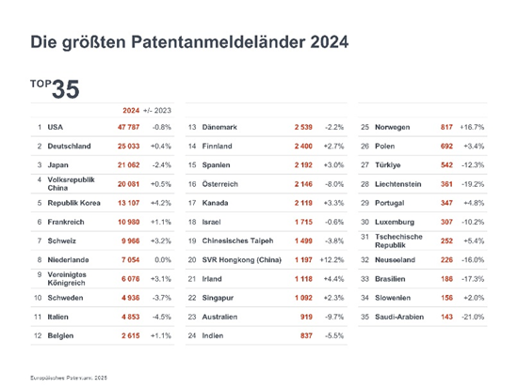

**Vielfältige** **Innovationsquellen: Großunternehmen leisteten einen wesentlichen Beitrag**

**Samsung** war im Jahr 2024 der neue Spitzenanmelder beim EPA (nachdem es zuletzt im Jahr 2020 den Spitzenplatz innehatte), **Huawei** fiel auf Platz zwei, gefolgt von **LG, Qualcomm** und **RTX**. Die Top 10 Anmelderumfassen vier Unternehmen aus Europa, zwei aus der Republik Korea, zwei aus den USA und jeweils eines aus China und Japan.

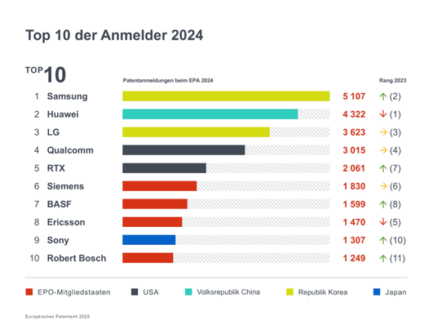

**Kleine Unternehmen nutzen das Patentsystem zur Innovationsförderung**

Im Jahr 2024 stammten 22% aller Patentanmeldungen bei EPA aus Europa von Einzelpersonen bzw. kleine und mittlere Unternehmen (KMU) mit weniger als 250 Beschäftigten. Weitere 7% kamen von Hochschulen und öffentlichen Forschungseinrichtungen (siehe Grafik[*Anmelder nach Kategorie*](https://mediacentre.epo.org/razuna/assets/1/48E87A7B232941C28C61EBF14484744C/img/5191F8E7DC2143B0BDC37D6D3DAFFD48/Applicant_type_Patent_Index_2024.jpg)*).* Dies unterstreicht die Attraktivität des Patentsystems für kleinere Akteure, die durch die Reduzierung der Anmeldegebühren für Mikrounternehmen, Einzelpersonen, Non-Profit-Organisationen, Universitäten und Forschungseinrichtungen im April 2024 durch das EPA weiter gestärkt wurde.

**An beinahe jeder vierten Patentanmeldung ist eine Frau als Erfinderin beteiligt**

Im Jahr 2024 war an 25 % aller beim EPA eingereichten Patentanmeldungen aus Europa mindestens eine Erfinderin beteiligt. Unter den großen europäischen Patentanmeldeländern – mit mehr als 2 000 Anmeldungen – führt Spanien mit 42 %, gefolgt von Belgien (32 %) und Frankreich (31 %).

**Das Einheitspatent übertrifft im zweiten Jahr seines Bestehens die Erwartungen**

Das im Jahr 2023 eingeführte [Einheitspatentsystem](https://www.epo.org/de/applying/european/unitary?mtm_camp=pressrelease&mtm_key=PatentIndex&mtm_medium=press) gewinnt weiter an Dynamik. Es bietet Erfinderinnen und Erfindern mit einem einzigen Antrag beim EPA einfacheren und leichter zugänglichen Patentschutz in 18 EU-Mitgliedstaaten. Einheitlicher Patentschutz wurde für 25,6 % aller europäischen Patente, die im Jahr 2024 vom EPA erteilt wurden, beantragt, was insgesamt über 28 000 solcher Anträge ausmacht – ein Anstieg von 53 % im Vergleich zu 2023 (18 300 Anträge). Patentinhaber aus den Mitgliedstaaten des EPA zeigten mit der Umwandlung von 36,5 % ihrer europäischen Patente in Einheitspatente das meiste Interesse, gefolgt von Firmen aus der Republik Korea (18,9 %) und China (17,9 %), wo jeweils ein deutlicher Anstieg zu verzeichnen war, und Firmen aus den USA (16,0 %) und Japan (7,9 %). Die meisten Anträge wurden von Johnson & Johnson, Siemens, Samsung, Qualcomm und der Volvo Group eingereicht. Kleinere Akteure sind noch stärker geneigt, das System zu nutzen, wobei europäische KMU und Hochschulen eine Akzeptanzrate von 57,5 % aufweisen*.*

**Weitere Informationen**

* Hier finden Sie den vollständigen **[Patent Index 2024](http://epo.org/patent-index2024?mtm_camp=pressrelease&mtm_key=PatentIndex&mtm_medium=press)**
* Im [Statistics & Trends Centre](https://new.epo.org/de/statistics-centre?mtm_camp=pressrelease&mtm_key=PatentIndex&mtm_medium=press) finden Sie **zahlreiche Statistiken** und können **eigene Grafiken erstellen**.
* Nutzen Sie unser [Dashboard](https://www.epo.org/de/about-us/statistics/statistics-centre#/unitary-patent), um auf Statistiken zum **Einheitspatent** zuzugreifen.
* Auf unserer [Statistikseite](https://www.epo.org/de/about-us/statistics?mtm_camp=pressrelease&mtm_key=PatentIndex&mtm_medium=press) finden Sie im **Download-Bereich** weitere **Datensätze** (MS Excel).
* Installieren Sie unsere App [EPO Data Hub](https://www.epo.org/de/about-us/statistics/epo-data-hub?mtm_camp=pressrelease&mtm_key=PatentIndex&mtm_medium=press), um auch **unterwegs über Patenttrends auf dem Laufenden zu bleiben**.
* Lesen Sie **Studien** über Innovationstrends bei der[Beobachtungsstelle für Patente und Technologie](https://www.epo.org/de/about-us/observatory-patents-and-technology?mtm_camp=pressrelease&mtm_key=PatentIndex&mtm_medium=press)
* So unterstützt das EPA [KMU, Hochschulen, Non-Profit-Organisationen](https://www.epo.org/de/news-events/news/new-simplified-fee-system-supports-small-applicants-30-discounts) und andere kleinere Anmelder

**Folgen Sie uns auf:** [X](https://twitter.com/EPOorg) | [Facebook](https://www.facebook.com/europeanpatentoffice) | [LinkedIn](https://www.linkedin.com/company/163722?trk=tyah) | [Instagram](https://www.instagram.com/europeanpatentoffice/) | [YouTube](https://www.youtube.com/user/EPOfilms/videos)

Hashtag: **#EPOPatentIndex**

**Medienkontakte Europäisches Patentamt**

**Luis Berenguer Giménez**

Hauptdirektor Kommunikation / EPA-Sprecher

**EPA-Pressestelle**

[press@epo.org](mailto:press@epo.org)   
Tel.: +49 89 2399-1833

Mobil: +49 151 5440 3997

**Über das EPA**

Mit 6 300 Beschäftigten ist das [Europäische Patentamt (EPA)](http://www.epoline.org/) eine der größten Behörden in Europa. Das EPA, das seinen Hauptsitz in München sowie Niederlassungen in Berlin, Brüssel, Den Haag und Wien hat, wurde mit dem Ziel gegründet, die Zusammenarbeit zwischen den Staaten Europas auf dem Gebiet des Patentwesens zu stärken. Dank des zentralisierten Verfahrens vor dem EPA können Erfinderinnen und Erfinder hochwertigen Patentschutz in bis zu 45 Staaten erlangen, die zusammen einen Markt von rund 700 Millionen Menschen umfassen. Das EPA ist ferner weltweit führend in den Bereichen Patentinformation und Patentrecherche.

**Über den Patent Index**

Der Patent Index ist ein Instrument, um globale Innovationstrends zu verfolgen. Er bietet Einblicke in Patentanmeldungsaktivitäten in verschiedenen Branchen und Regionen. Durch die Analyse von Patentdaten dient der Index als Barometer für den technologischen Fortschritt, die Investitionen in Forschung und Entwicklung und das Wettbewerbsumfeld. Er hilft Unternehmen, politischen Entscheidungsträgern und Forschern dabei, die sich verändernde Dynamik der aktuellen Innovationslandschaft zu verstehen.